**บทที่ 3**

**วิธีการดำเนินงาน**

วิธีการดำเนินงานจะแสดงถึงแผนการดำเนินงานในการพัฒนาระบบ Web Application กับ Android Application และ MySQL ซึ่งมีการแสดงถึงแผนการดำเนินงานของโครงงานทั้งหมด

**3.1 แผนการดำเนินงาน**

แผนการดำเนินงานจะแสดงถึงระยะเวลาและขั้นตอนการวางแผนและการดำเนินงานจริงในทุกขั้นตอน

ตารางที่ 3.1 แผนการดำเนินงานของโครงการ

|  |  |  |  |  |  |  |  |
| --- | --- | --- | --- | --- | --- | --- | --- |
| กิจกรรม | พ.ศ. 2557 | | พ.ศ. 2558 | | | | |
| พ.ย. | ธ.ค. | ม.ค. | ก.พ. | มี.ค. | เม.ย. | พ.ค. |
| รวบรวมความต้องการของระบบ |  |  |  |  |  |  |  |
| ศึกษาวิเคราะห์ความต้องการของระบบ |  |  |  |  |  |  |  |
| กำหนดขอบเขตของระบบ |  |  |  |  |  |  |  |
| ศึกษาค้นคว้าทฤษฎีที่เกี่ยวข้อง |  |  |  |  |  |  |  |
| ออกแบบและพัฒนาฐานข้อมูล |  |  |  |  |  |  |  |
| จัดทำโปรโตไทป์ของ Web Application และ Android Application |  |  |  |  |  |  |  |
| ทดสอบการใช้งานระหว่างApplication กับ ฐานข้อมูล |  |  |  |  |  |  |  |
| ออกแบบและพัฒนา Web Application |  |  |  |  |  |  |  |
| ออกแบบและพัฒนา Android Application |  |  |  |  |  |  |  |
| ติดตั้งและทดสอบระบบ |  |  |  |  |  |  |  |
| แก้ไขปรับปรุงระบบ |  |  |  |  |  |  |  |
| จัดทำคู่มือและเอกสาร |  |  |  |  |  |  |  |

แสดงแผนการดำเนินงาน

แสดงการดำเนินงานจริง

**3.2 ER Diagram**

3.2.1 ER Diagram ผู้ใช้งานระบบ Web Application

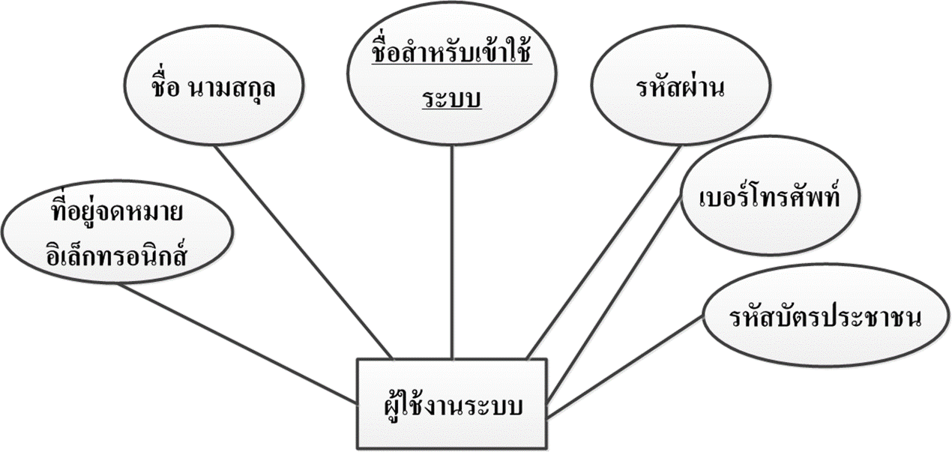

รูปที่ 3.1 แสดงรูปภาพผู้ใช้งาน

3.2.2ER Diagram เขตพื้นที่ Web Application

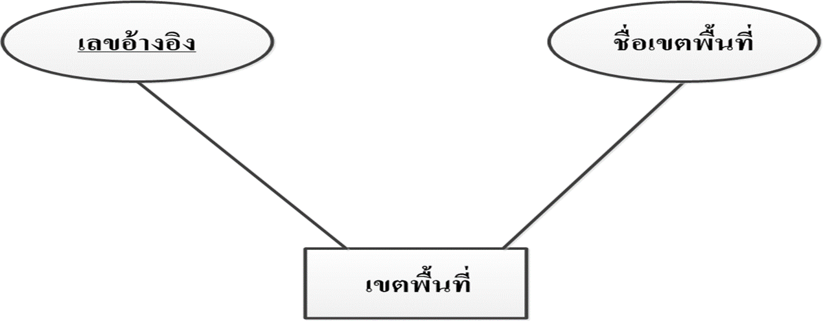

รูปที่ 3.2 แสดงรูปภาพเขตพื้นที่

3.2.3 ER Diagram ประเภทอาชญากรรม Web Application

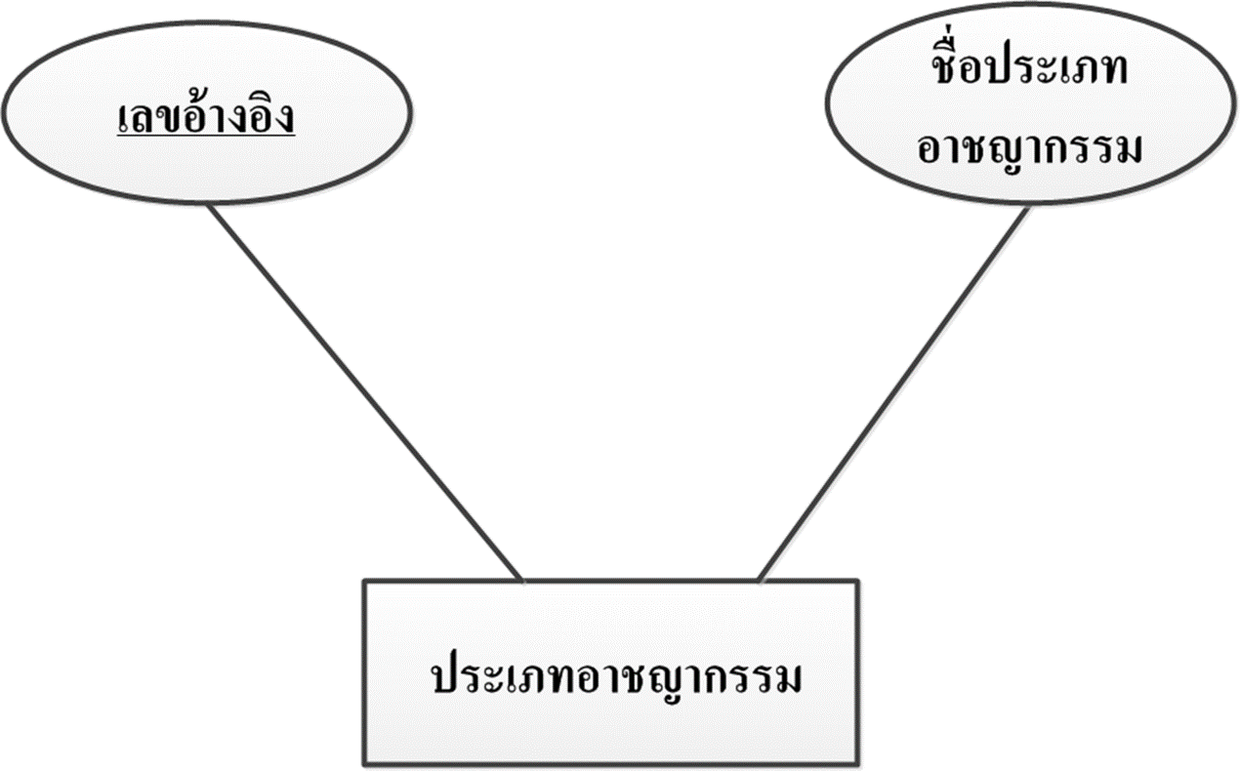

รูปที่ 3.3 แสดงรูปภาพประเภทอาชญากรรม

3.2.4 ER Diagram ประเภทคดี Web Application

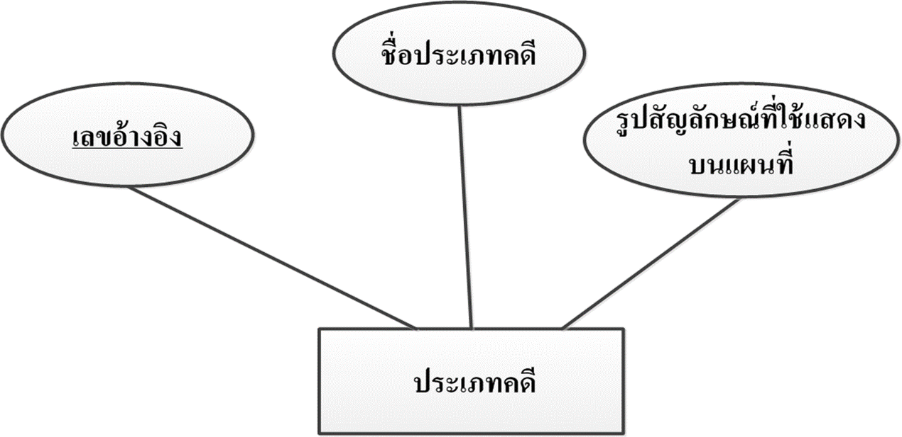

รูปที่ 3.4 แสดงรูปภาพประเภทคดี

3.2.5 ER Diagram รูปภาพประกอบคดี Web Application

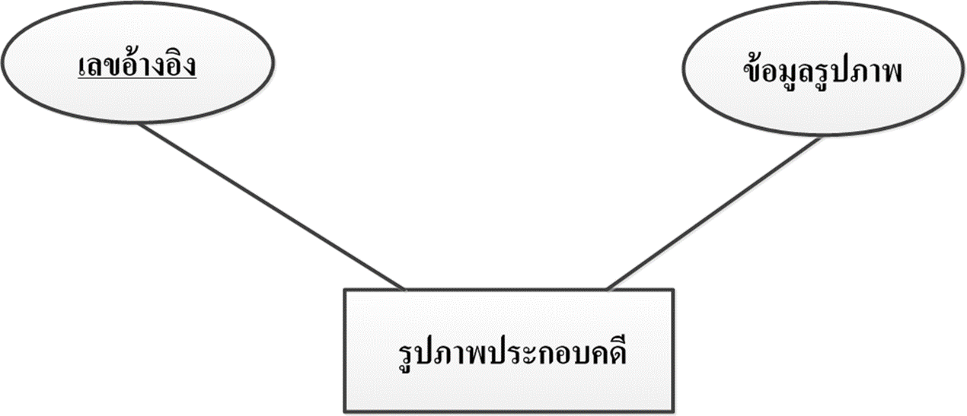

รูปที่ 3.5 แสดงรูปภาพประกอบคดี

3.2.6 ER Diagramข้อมูลอาชญากรรมWeb Application

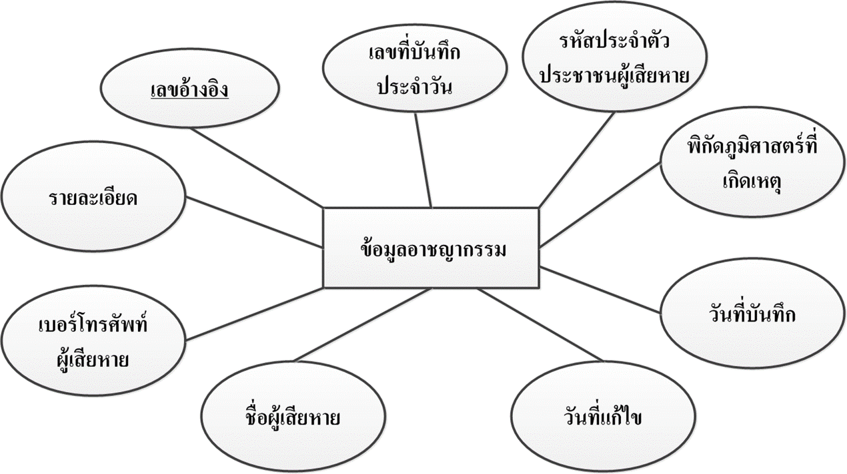

รูปที่ 3.6 แสดงรูปภาพข้อมูลอาชญากรรม

3.2.7 ER Diagram ภาพรวมของระบบวิเคราะห์อาชญากรรมโดยใช้พิกัดภูมิศาสตร์

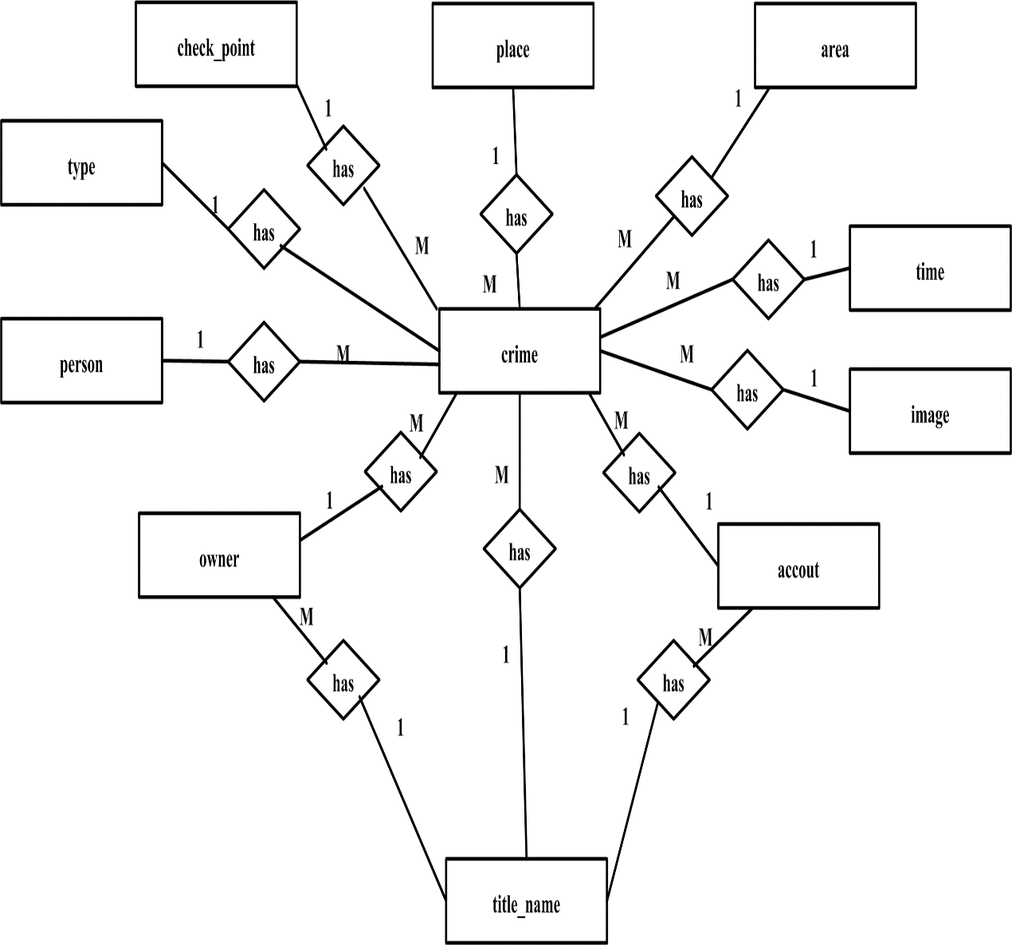

รูปที่ 3.7 แสดงรูปภาพ ER Diagram รวมของระบบวิเคราะห์อาชญากรรมโดยใช้พิกัดภูมิศาสตร์

**3.3 Data Flow Diagram**

3.3.1 Data Flow Diagram รวมของระบบวิเคราะห์อาชญากรรมโดยใช้พิกัดภูมิศาสตร์

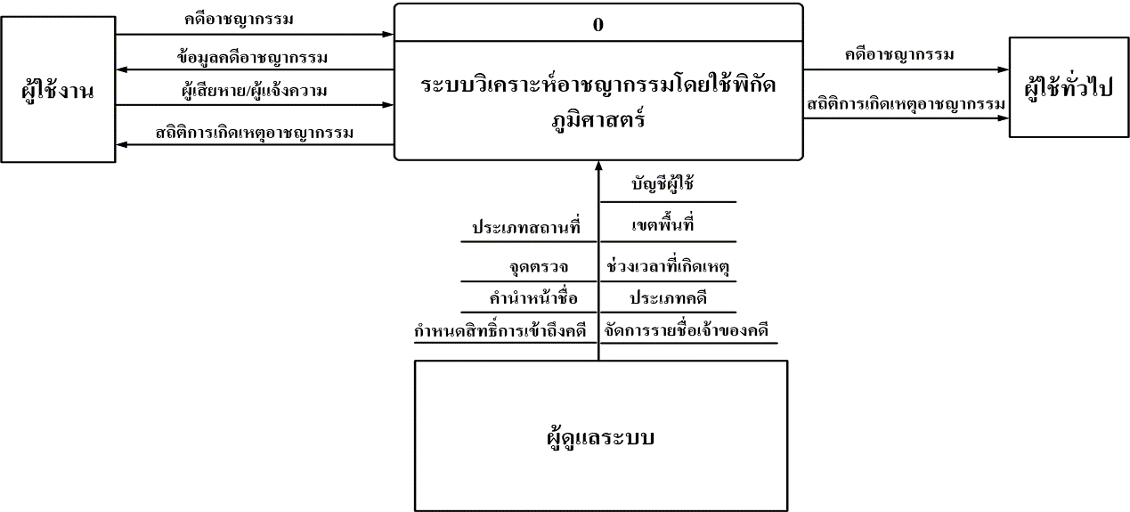

รูปที่ 3.8 แสดงรูปภาพ Data Flow Diagram รวมของระบบวิเคราะห์อาชญากรรมโดยใช้พิกัดภูมิศาสตร์

3.3.2 Data Flow Diagram ข้างในของระบบวิเคราะห์อาชญากรรมโดยใช้พิกัดภูมิศาสตร์

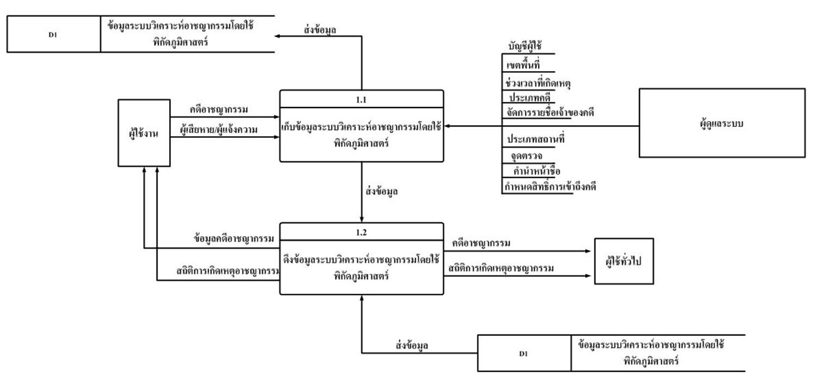

รูปที่ 3.9 แสดงรูปภาพ Data Flow Diagram ในระบบวิเคราะอาชญากรรมโดยใช้พิกัดภูมิศาสตร์

**3.4 Database Diagram**

3.3.1 Database Diagram ของระบบวิเคราะห์อาชญากรรมโดยใช้พิกัดภูมิศาสตร์

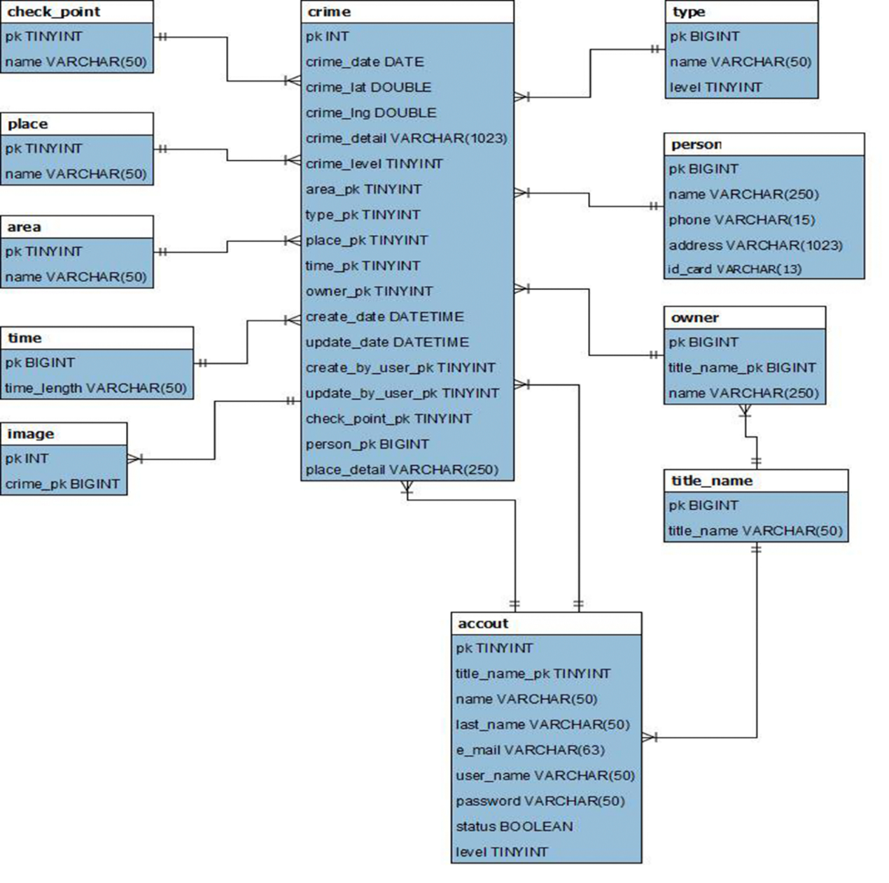

รูปที่ 3.10 แสดงรูปภาพ Database Diagram ของระบบวิเคราะห์อาชญากรรมโดยใช้พิกัดภูมิศาสตร์

**3.5 Database Dictionary**

เป็นการอธิบายโครงสร้างของตารางและความหมายของตารางที่ใช้เก็บข้อมูล รวมถึงความหมายของแต่ละคอลัมน์รวมทั้งประเภทและขนาดข้อมูล

ตารางที่ 3.2 ตารางข้อมูล check_point

|  |  |  |  |
| --- | --- | --- | --- |
| ชื่อ Field | ชนิดของข้อมูล | คำอธิบาย | ประเภทคีย์ |
| pk | TINYINT | รหัสจุดตรวจ | Primary Key |
| Name | VARCHAR(50) | ชื่อจุดตรวจ |  |

ตารางที่ 3.3 ตารางข้อมูล place

|  |  |  |  |
| --- | --- | --- | --- |
| ชื่อ Field | ชนิดของข้อมูล | คำอธิบาย | ประเภทคีย์ |
| pk | TINYINT | รหัสสถานที่ | Primary Key |
| Name | VARCHAR(50) | ชื่อสถานที่ |  |

ตารางที่ 3.4 ตารางข้อมูล area

|  |  |  |  |
| --- | --- | --- | --- |
| ชื่อ Field | ชนิดของข้อมูล | คำอธิบาย | ประเภทคีย์ |
| pk | TINYINT | รหัสพื้นที่ | Primary Key |
| Name | VARCHAR(50) | ชื่อพื้นที่ |  |

ตารางที่ 3.5 ตารางข้อมูล time

|  |  |  |  |
| --- | --- | --- | --- |
| ชื่อ Field | ชนิดของข้อมูล | คำอธิบาย | ประเภทคีย์ |
| pk | TINYINT | รหัสช่วงเวลา | Primary Key |
| time_length | VARCHAR(50) | ช่วงเวลา |  |

ตารางที่ 3.6 ตาราง image

|  |  |  |  |
| --- | --- | --- | --- |
| ชื่อ Field | ชนิดของข้อมูล | คำอธิบาย | ประเภทคีย์ |
| pk | INT | รหัสรูปภาพ | Primary Key |
| crime_pk | BIGINT(20) | ชื่อสถานที่ |  |

ตารางที่ 3.7 ตาราง type

|  |  |  |  |
| --- | --- | --- | --- |
| ชื่อ Field | ชนิดของข้อมูล | คำอธิบาย | ประเภทคีย์ |
| pk | BIGINT | รหัสคดี | Primary Key |
| name | VARCHAR(50) | ชื่อสถานที่ |  |
| level | TINYINT | เลเวลในการเข้าถึง |  |

ตารางที่ 3.8 ตาราง person

|  |  |  |  |
| --- | --- | --- | --- |
| ชื่อ Field | ชนิดของข้อมูล | คำอธิบาย | ประเภทคีย์ |
| pk | BIGINT | รหัสผู้ใช้ | Primary Key |
| name | VARCHAR(250) | ชื่อผู้ใช้ |  |
| phone | VARCHAR(15) | เบอร์โทร |  |
| address | VARCHAR(1023) | ที่อยู่ |  |
| id_card | VARCHAR(13) | รหัสบัตรประชาชน |  |

ตารางที่ 3.9 ตาราง owner

|  |  |  |  |
| --- | --- | --- | --- |
| ชื่อ Field | ชนิดของข้อมูล | คำอธิบาย | ประเภทคีย์ |
| pk | BIGINT | รหัสคดี | Primary Key |
| title_name_pk | BIGINT | ชื่อประเภทอาชญากรรม |  |
| name | VARCHAR(250) | ชื่อเจ้าของคดี |  |

ตารางที่ 3.10 ตาราง title_name

|  |  |  |  |
| --- | --- | --- | --- |
| ชื่อ Field | ชนิดของข้อมูล | คำอธิบาย | ประเภทคีย์ |
| pk | BIGINT | รหัสประเภทคดี | Primary Key |
| title_name | VARCHAR(50) | ชื่อประเภทคดี |  |

ตารางที่ 3.11 ตาราง accout

|  |  |  |  |
| --- | --- | --- | --- |
| ชื่อ Field | ชนิดของข้อมูล | คำอธิบาย | ประเภทคีย์ |
| pk | TINYINT | รหัสผู้ใช้ | Primary Key |
| title_name_pk | TINYINT | ชื่อผู้ใช้ |  |
| name | VARCHAR(50) | ชื่อเจ้าของบัญชี |  |
| last_name | VARCHAR(50) | นามสกุลเจ้าของบัญชี |  |
| e_mail | VARCHAR(63) | อีเมลล์ |  |
| user_name | VARCHAR(50) | ชื่อบัญชี |  |
| password | VARCHAR(50) | รหัสผ่าน |  |
| Status | BOOLEAN | สถานะบัญชี |  |
| level | TINYINT | ประเภทบัญชี |  |

ตารางที่ 3.12 ตาราง crime

|  |  |  |  |
| --- | --- | --- | --- |
| ชื่อ Field | ชนิดของข้อมูล | คำอธิบาย | ประเภทคีย์ |
| pk | INT | รหัสประเภทคดี | Primary Key |
| crime_date | DATE | วันที่เกิดเหตุ |  |
| crime_lat | DOUBLE | พิกัดที่เกิดเหตุ(ละติจูล) |  |
| crime_lng | DOUBLE | พิกัดที่เกิดเหตุ(ลองติจูล) |  |
| crime_detail | VARCHAR(1023) | รายละเอียดอาชญากรรม |  |
| crime_level | TINYINT | ระดับการเข้าถึงอาชญากรรม |  |
| area_pk | TINYINT | คีย์อ้างอิงเขตพื้นที่ |  |
| type_pk | TINYINT | คีย์อ้างอิงประเภทอาชญากรรม |  |
| place_pk | TINYINT | คีย์อ้างอิงประเภทสถานที่ |  |
| time_pk | TINYINT | คีย์อ้างอิงช่วงเวลาเกิดเหตุ |  |
| owner_pk | TINYINT | คีย์อ้างอิงผู้รับผิดชอบคดี |  |
| create_date | DATETIME | วันที่บันทึกอาชญากรรมเข้าสู่ระบบ |  |
| update_date | DATETIME | วันที่แก้ไขอาชญากรรมครั้งล่าสุด |  |
| create_by_user_pk | TINYINT | คีย์อ้างอิงผู้บันทึกอาชญากรรม |  |
| update_by_user_pk | TINYINT | คีย์อ้างอิงผู้แก้ไขครั้งล่าสุด |  |
| check_point_pk | TINYINT | คีย์อ้างอิงจุดตรวจ |  |
| person_pk | BIGINT | คีย์อ้างอิงผู้เสียหาย |  |
| place_detail | VARCHAR(250) | รายละเอียดสถานที่ |  |

**3.6 Flow Diagram**

3.6.1 Flow Diagram ระบบล็อคอิน

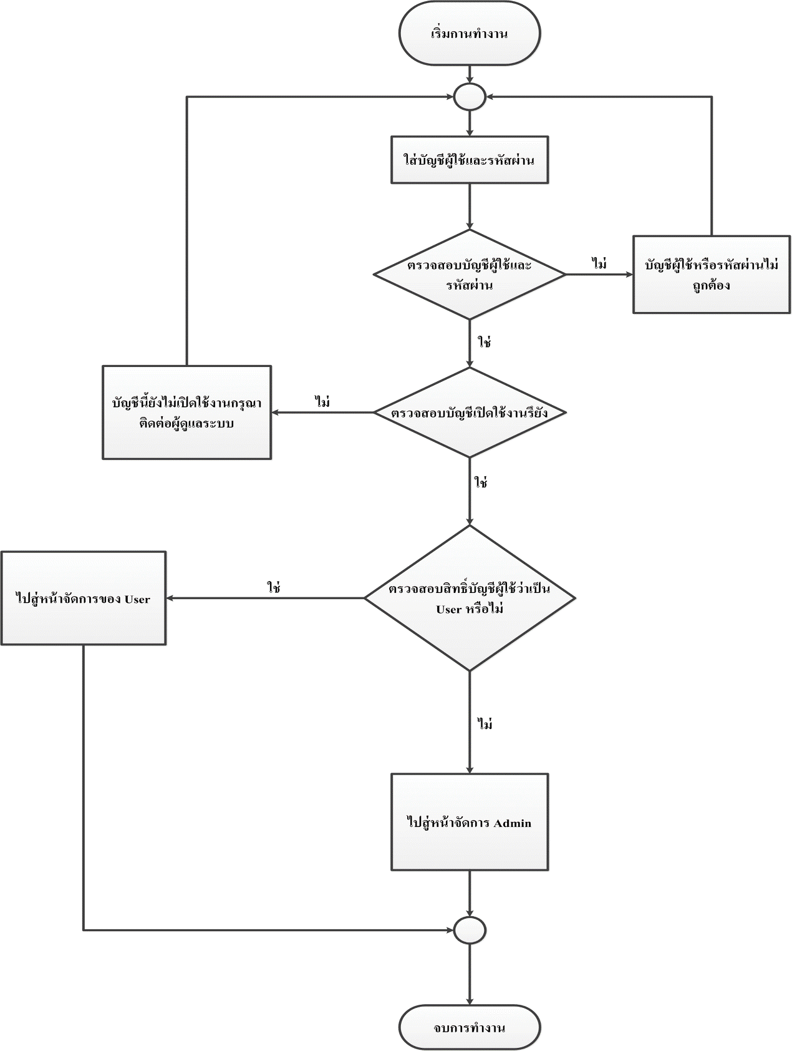

รูปที่ 3.11 แสดงรูปภาพ Flow Diagram ระบบล็อคอิน

3.6.2 Flow Diagram การเพิ่มคดี

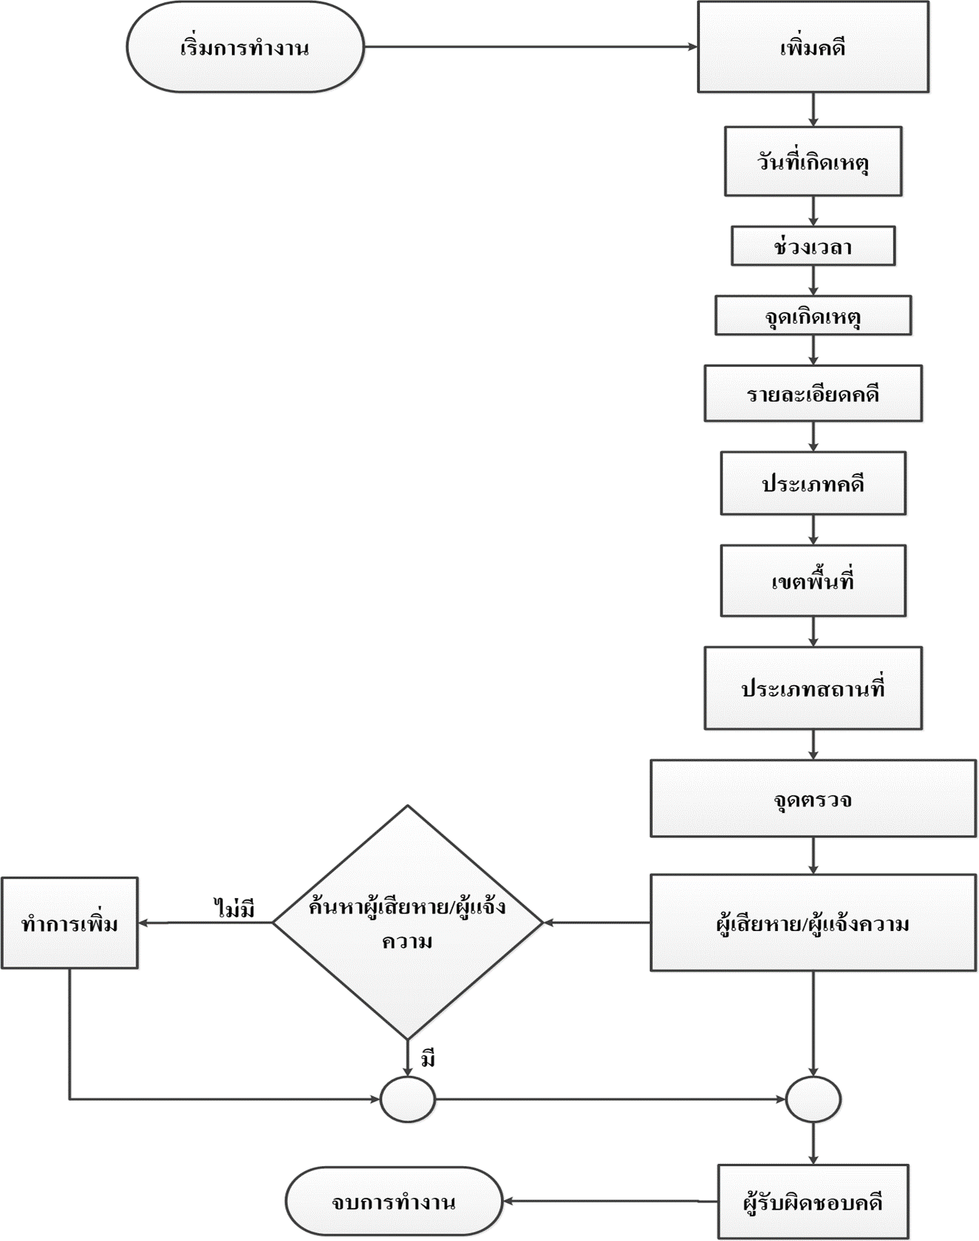

รูปที่ 3.12 แสดงรูปภาพ Flow Diagram การเพิ่มคดี

3.6.3 Flow Diagram จัดการบัญชีผู้ใช้

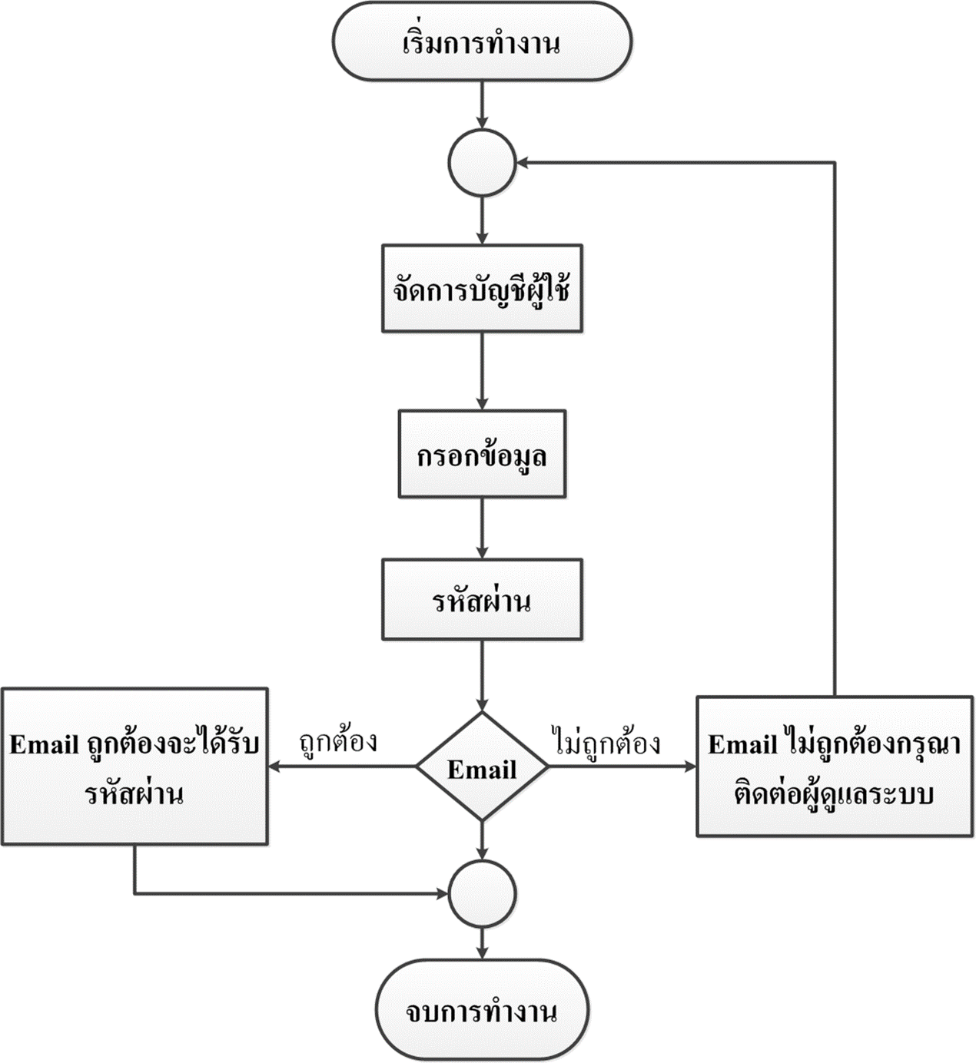

รูปที่ 3.13 แสดงรูปภาพ Flow Diagram จัดการบัญชีผู้ใช้

**3.7 Swim Lane Diagram**

3.7.1 Swim Lane Diagram ระบบล็อคอิน

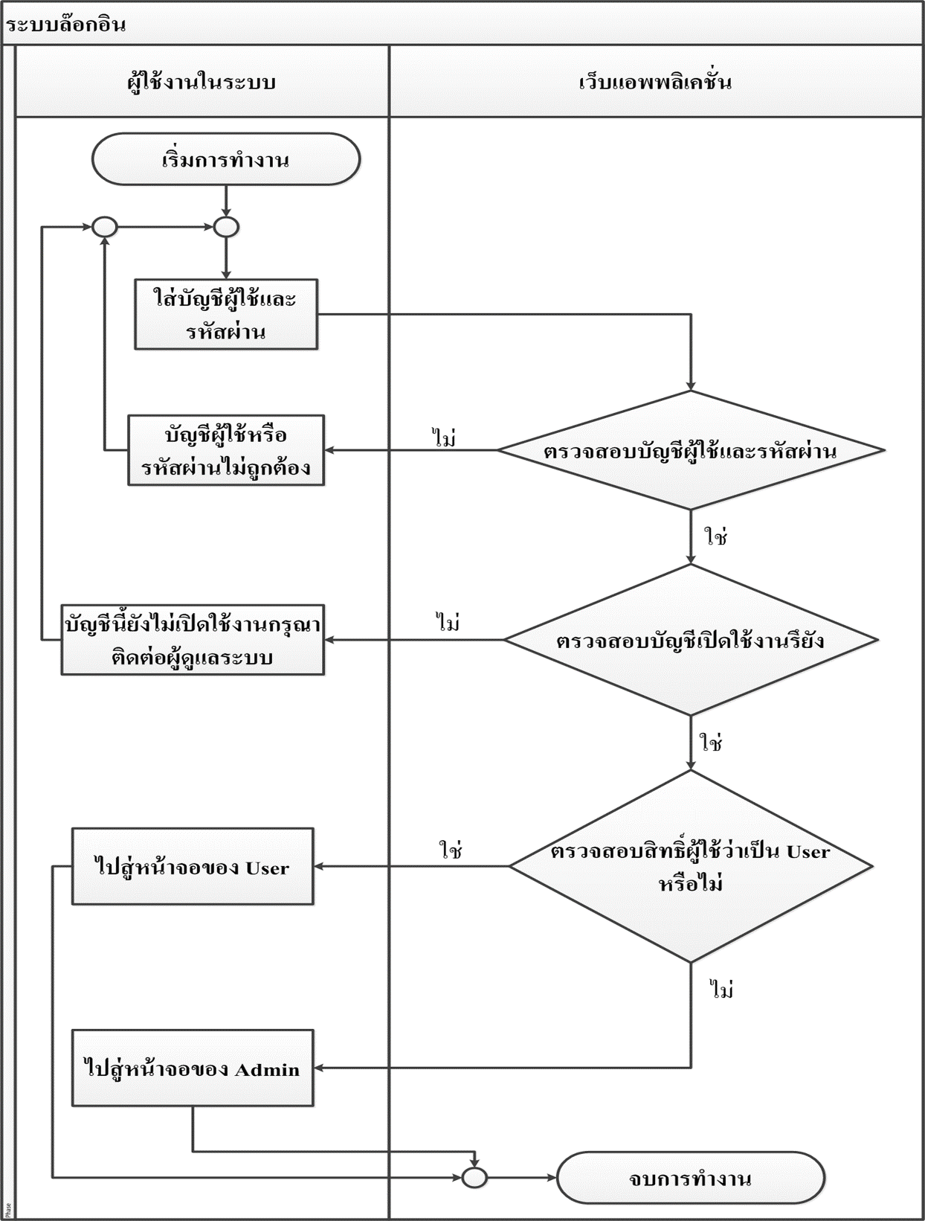

รูปที่ 3.14 แสดงรูปภาพ Swim Lane Diagram ระบบล็อคอิน

3.7.2 Swim Lane Diagram การเพิ่มคดี

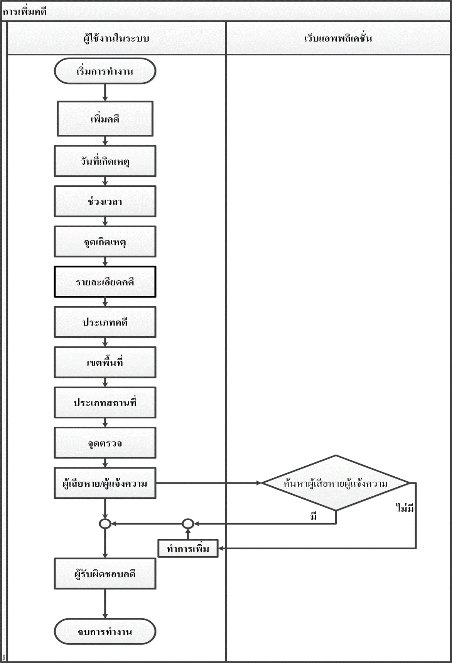

รูปที่ 3.15 แสดงรูปภาพ Swim Lane Diagram การเพิ่มคดี

3.7.3 Swim Lane Diagram จัดการบัญชีผู้ใช้

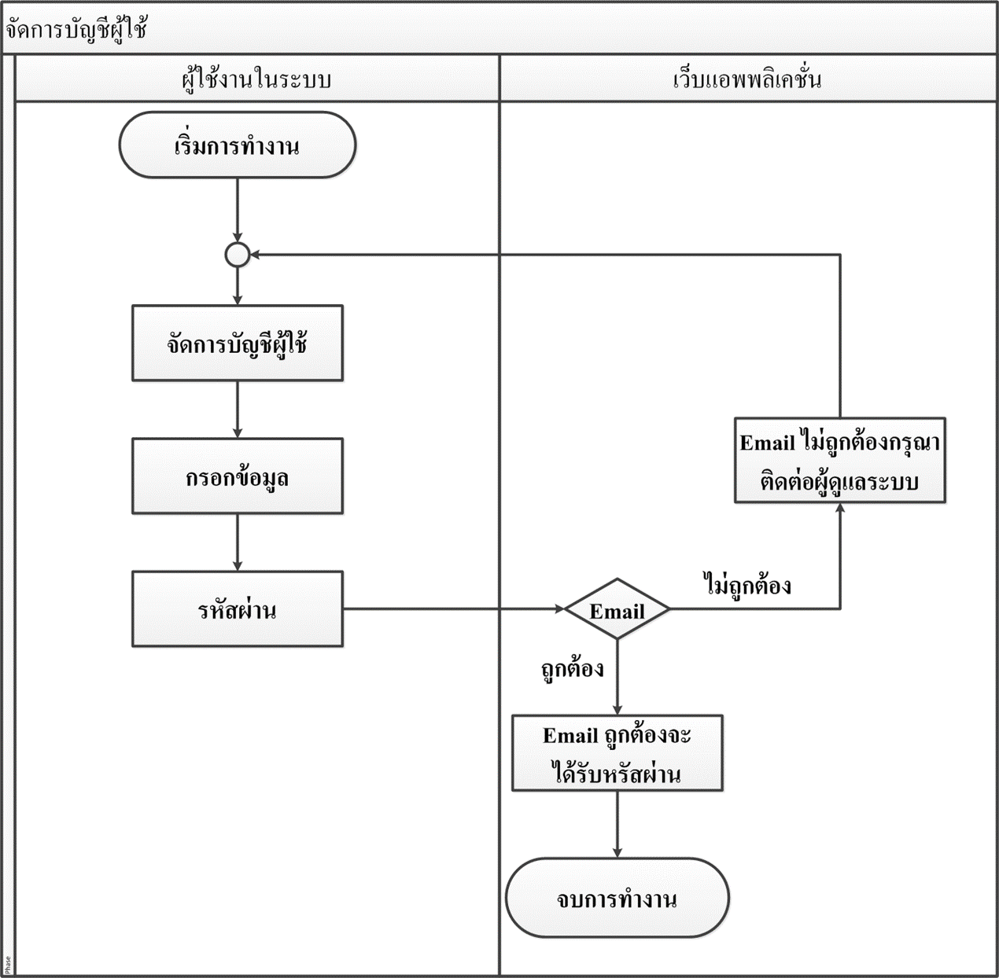

รูปที่ 3.16 แสดงรูปภาพ Swim Lane Diagram จัดการบัญชีผู้ใช้

**3.8 ขั้นตอนการดำเนินงาน**

3.8.1 รวบรวมความต้องการของระบบ

3.8.2 ศึกษาและวิเคราะห์ความต้องการของระบบ

3.8.3 กำหนดขอบเขตของระบบ

3.8.4 ศึกษาและค้นคว้าทฤษฎีที่เกี่ยวข้อง

3.8.5 ออกแบบและพัฒนาฐานข้อมูลด้วยโปรแกรม SQL Developer และ SQL Plus

3.8.6 จัดทำโปรโตไทป์ของ Web Application และ Android Application

3.8.7 ทดสอบการใช้งานระหว่าง Application กับฐานข้อมูล Oracle

3.8.8 ออกแบบและพัฒนา Web Application ของระบบด้วยโปรแกรม

Microsoft Visual Studio 2012

3.8.9 ออกแบบและพัฒนา Android Application ของระบบด้วยโปรแกรม Eclipse

3.8.10 ติดตั้งและทดสอบระบบ

3.8.11 แก้ไขปรับปรุงระบบ

3.8.12 จัดทำคู่มือและเอกสารที่เกี่ยวข้อง